1. Dado el siguiente código HTML que representa una tabla de productos:
<h1>Tabla de Ejemplo</h1>
<table class="styled-table">
<caption><b>Tabla 1.</b> Lista de Productos</caption>
<thead>
<tr>
<th>Nº</th>
<th>Producto</th>
<th>Precio</th>
<th>Stock</th>
</tr>
</thead>
<tbody>
<tr class="impar">
<th>1</th>
<td>Producto A</td>
<td>25</td>
<td>50</td>
</tr>
<tr>
<th>2</th>
<td>Producto B</td>
<td>15</td>
<td>30</td>
</tr>
<tr class="impar">
<th>3</th>
<td>Producto C</td>
<td>40</td>
<td>20</td>
</tr>
<tr>
<th>4</th>
<td>Producto D</td>
<td>32</td>
<td>10</td>
</tr>
</tbody>
</table>

Escribe el código CSS necesario para lograr el siguiente estilo en la tabla.

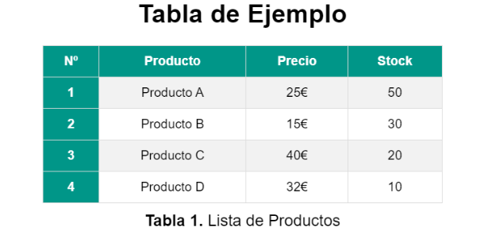

A continuación, se describen los estilos que debes aplicar en una hoja css externa:

a) Estilos generales:
• Utiliza la fuente “Arial” para todo el documento.
• Centra el texto horizontalmente en todos los elementos.

b) Estilos de la tabla:
• Establece un ancho del 80% para la tabla, de manera que ocupe el 80% del
ancho disponible en la ventana.
• Centra la tabla horizontalmente con un margen superior de 20 píxeles.
• Coloca el título en la parte inferior de la tabla.

c) Estilos del título de la tabla:
• Utiliza un tamaño de fuente de 20 píxeles.
• Añade un espacio de 10 píxeles alrededor del título.

d) Estilos de las celdas de encabezado (th) y de datos (td):
• Añade un espacio de 10 píxeles alrededor de todas las celdas.
• Establece un fondo azul (#009688) para las celdas de encabezado con texto
blanco (#fff).
• Agrega un borde sólido de 1 píxel con color gris claro (#ddd) a todas las celdas.

e) Estilos para filas impares del cuerpo de la tabla:
• Aplica un fondo gris claro (#f2f2f2) a las filas impares del cuerpo de la tabla.

f) Estilo al pasar el cursor sobre una fila del cuerpo de la tabla:
• Cambia el fondo de la fila a un tono de verde claro (#c7e2e0) al pasar el cursor
sobre ella.

g) Estilo para la tercera columna (Precio) de las filas del cuerpo de la tabla:
• Agrega el símbolo del euro (€) después de los valores en la tercera columna
(Precio) de las filas del cuerpo de la tabla.

CSS:

* {
font-family: Arial, sans-serif;
text-align: center;
}

table {
width: 80%;
margin: 20px auto 0px;
border-collapse: collapse;
caption-side: bottom;
}

caption {
font-size: 20px;
padding: 10px;
}

th, td {
padding: 10px;
border: 1px solid #ddd;
}

th {
background-color: #009688;
color: #fff;
}

.impar {
background-color: #f2f2f2;
}

tr:hover {
background-color: #c7e2e0;
}

td:nth-child(3)::after {
content: " €";
}

2. Partiendo del siguiente código HTML y de la captura visual de un menú horizontal:
<!DOCTYPE html>
<html lang="es">

<head>
<title>Ejercicio 2.5.2</title>
<meta charset="utf8">
<meta rel="stylesheet" href="./styles/style.css">
</head>

<body>
<ul class="menu">
<li><a href="#" title="Link 1">Link 1</a></li>
<li><a href="#" title="Link 2">Link 2</a></li>
<li><a href="#" title="Link 3">Link 3</a></li>
<li><a href="#" title="Link 4">Link 4</a></li>
<li><a href="#" title="Link 5">Link 5</a></li>
</ul>
</body>

</html>

Aplica estilos CSS para que la lista del menú tenga la siguiente apariencia:

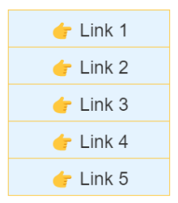

Las instrucciones son las siguientes:
a) Establece que todos los elementos dentro de la página utilicen la fuente Arial.

b) Dale a la lista (ul) con la clase «menu» un ancho de 140px, elimina las viñetas
de lista, establece los márgenes y relleno a 0 y agrega un borde de 1px sólido
con el color #FFC83D.

c) Cada elemento de la lista (li) debe tener un borde inferior de 1px sólido con el
color #FFC83D. El último elemento de la lista no debe tener un borde inferior.

d) Los enlaces (<a>) dentro de los elementos de la lista deben ocupar todo el
ancho disponible, centrar su texto, no mostrar subrayado y tener un color de
texto de #333. Además, deben tener un relleno de 5px y un fondo de color
#E5F3FE.

e) Cuando el cursor esté sobre un enlace, el fondo del enlace debe cambiar a
#c8e2f7.

f) Agrega un emoji « » antes del texto de cada enlace utilizando pseudo-
elementos.

* {
font-family: Arial, sans-serif;
}

ul.menu {
width: 140px;
list-style: none;
margin: 0;
padding: 0;
border: 1px solid #ffc83d;
}

li {
border-bottom: solid #ffc83d 1px;
}

li:nth-last-child {
border-bottom: none;
}

li, a {
box-sizing: border-box;
width: 100%;
text-align: center;
text-decoration: none;
color: #333;
padding: 5px;
background-color: #e5f3fe;
}

A:hover {
background-color: #c8e2f7;
}

a::before {
content: '👉';
}

5. Botones Personalizados con distintos cursores. Crea botones personalizados
utilizando CSS. Cada botón tendrá un estilo único y un cursor específico.

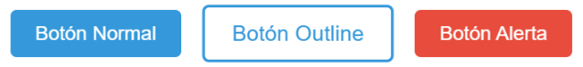
Sigue los siguientes pasos para completar el ejercicio:
a) Crea un archivo HTML con la siguiente estructura:
<button class="btn-normal">Botón Normal</button>
<button class="btn-outline">Botón Outline</button>
<button class="btn-alert">Botón Alerta</button>

b) Agrega los estilos necesarios para los botones:

• Estilo General de los Botones:
⇒ Establece un relleno (padding) de 10px en la parte superior y
inferior y 20px en los lados.
⇒ Elimina el borde utilizando border: none.
⇒ Agrega un margen de 10px alrededor de los botones.
⇒ Usa border-radius para redondear las esquinas de los botones en
5px.

• Botón Normal (btn-normal):
⇒ Fondo de color de fondo #3498db.
⇒ Texto en color blanco.

• Botón de Tipo Outline (btn-outline):
⇒ Establece un borde sólido de 2px de color #3498db.
⇒ Fondo transparente (background: transparent).
⇒ Texto en color #3498db.

• Botón de Alerta (btn-alert):
⇒ Fondo de color de fondo #e74c3c.
⇒ Texto en color blanco.

• Estilos Hover y Active:
⇒ Cuando el cursor esté sobre un botón (:hover), aplícale una
transformación de escala de 1.1 para agrandarlo ligeramente.

• Cursores Personalizados:
⇒ El botón normal (btn-normal) debe tener un cursor de
tipo crosshair.
⇒ El botón de tipo outline (btn-outline) debe tener un cursor de
tipo pointer.
⇒ El botón de alerta (btn-alert) debe tener un cursor de tipo help.

<!DOCTYPE html>
<html lang="es">

<head>
<title>Ejercicio 2.5.5</title>
<meta charset="utf-8">
<meta name="viewport" content="width=device-width, initial-scale=1.0">

<style>

button {
padding: 10px, 20px;
border: none;
margin: 10px;
border-radius: 5px;
}

.btn-normal {
background-color: #3498db;
color: white;
cursor: crosshair;
}

.btn-outline {
border: 2px solid #3498db;
background: transparent;
color: #3498db;
cursor: pointer;
}

.btn-alert {
background-color: #e74c3c;
color: white;
cursor: help;
}

button:hover {
transform: scale(1.1);

}

</style>
</head>

<body>
<button class="btn-normal">Botón Normal</button>
<button class="btn-outline">Botón Outline</button>
<button class="btn-alert">Botón Alerta</button>
</body>

</html>

6. Crea propiedades personalizadas en CSS con nombres específicos y colores
personalizados para reutilizar estilos comunes en tu sitio web.

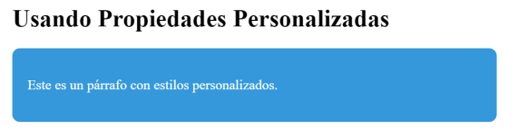
Sigue los siguientes pasos:
a) Crea un archivo HTML con la siguiente estructura:
<h1>Usando Propiedades Personalizadas</h1>
<div class="custom-box">
<p class="custom-text">Este es un párrafo con
estilos personalizados.</p>
</div>

b) Define propiedades personalizadas con nombres específicos y colores
personalizados, y aplícalas a elementos HTML:
• Define la propiedad --primary-color con el valor #3498db (color azul) para
representar el color principal.
• Define la propiedad --secondary-color con el valor white (color blanco)
como el segundo color.
• Define la propiedad --rounded-border con el valor 10px para especificar el
radio de esquina de los elementos.
•Define los siguientes estilos para .custom-box y .custom-text:
•.custom-box:
• background-color: Debes aplicar la propiedad background-color y usar
la variable personalizada var(--primary-color) para establecer el color
de fondo.
• border-radius: Debes aplicar la propiedad border-radius y usar la
variable personalizada var(--rounded-border) para establecer el radio
de esquina de la caja.
• Define el espacio de relleno dentro del elemento . custom-
box en 20px.
• .custom-text:
• color:
Debes aplicar la propiedad color y usar la variable personalizada
var(--secondary-color) para establecer el color del texto.
• Aplica un tamaño de fuente de 18px.

<!DOCTYPE html>
<html lang="es">

<head>
<title>Ejercicio 2.5.6</title>
<meta charset="utf-8">
<meta name="viewport" content="width=device-width, initial-scale=1.0">

<style>
:root {
--primary-color: #3498db;
--secondary-color: white;
--rounded-border: 10px;
}

.custom-box {
background-color: var(--primary-color);
border-radius: var(--rounded-border);
padding: 20px;
}

.custom-text {
color: var(--secondary-color);
font-size: 18px;
}
</style>
</head>

<body>
<h1>Usando Propiedades Personalizadas</h1>
<div class="custom-box">
<p class="custom-text">Este es un párrafo con
estilos personalizados.</p>
</div>
</body>

</html>
7. Crea un documento HTML que incluya dos contenedores, uno de ancho fijo y otro de ancho variable utilizando la función calc() en CSS. Además, agrega colores de fondo y estilos CSS específicos.
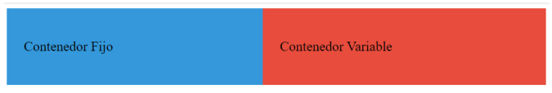
Sigue estos pasos:
a) Crea un archivo HTML con la siguiente estructura:
<div class="fixed-container">
<p>Contenedor Fijo</p>
</div>
<div class="variable-container">
<p>Contenedor Variable</p>
</div>

b) Agrega estilos para los contenedores:
• El primer contenedor (fixed-container) debe tener un ancho fijo de 300px, un
color de fondo diferente (por ejemplo, #3498db), y utilizar box-sizing: border-
box para que el relleno (padding) no afecte el ancho total.
• El segundo contenedor (variable-container) debe tener un ancho variable
utilizando la función calc(). Su ancho será igual al 100% del ancho del contenedor principal (body) menos el ancho del contenedor fijo, debe tener un color de fondo diferente (por ejemplo, #e74c3c), y también debe utilizar box-sizing: border-box para que el relleno (padding) no afecte el ancho total.

<!DOCTYPE html>
<html lang="es">

<head>
<title>Ejercicio 2.5.7</title>
<meta charset="utf-8">
<meta name="viewport" content="width=device-width, initial-scale=1.0">

<style>
.fixed-container {
width: 300px;
background-color: #3498db;
box-sizing: border-box;
float: left;
}

.variable-container {
width: calc(100% - 300px);
background-color: #e74c3c;
box-sizing: border-box;
float: left;
}
</style>
</head>

<body>
<div class="fixed-container">
<p>Contenedor Fijo</p>
</div>
<div class="variable-container">
<p>Contenedor Variable</p>
</div>
</body>

</html>

8. Escribe un código HTML con estilos que contenga dos contenedores div, que al pasar el ratón por encima, se lleven a cabo las siguientes acciones:
a) El primer <div> debe rotar 360o con un delay de 1 segundo y su velocidad de
transformación tendrá un final lento. Además de rotar, su ancho deberá crecer al doble de su tamaño original. El color inicial del elemento será verde y su color final será rojo.

b) El segundo <div> se moverá de su lugar inicial y además se deformará. No tendrá ningún delay, pero su comienzo y final serán lentos. Su color inicial será gris con una transparencia del 40% y su color final será rosa.

<!DOCTYPE html>
<html lang="es">

<head>
<title>Ejercicio 2.5.8</title>
<meta charset="utf-8">
<meta name="viewport" content="width=device-width, initial-scale=1.0">

<style>
.div1 {
width: 200px;
height: 200px;
background-color: green;
transition-delay: 1s;
transition-duration: 3s;
transition-timing-function: ease-out;
}

.div1:hover {
transform: rotate(360deg) scale(2.0);
background-color: red;
}

.div2 {
width: 200px;
height: 200px;
background-color: gray;
opacity: 60%;
transition-duration: 5s;
transition-timing-function: ease-in-out;
}

.div2:hover {
transform: skew(20deg);
background-color: pink;
opacity: 100%;
}
</style>
</head>

<body>
<div class="div1">

</div>

<div class="div2">

</div>
</body>

</html>

9. Para uno de los repositorios de iconos vistos en clase (Font Awesome, Google Fonts o icoMoon) realiza las siguientes tareas:
a) Escribe un código HTML con estilos en el que incluyas dos iconos en formato
botón, por el procedimiento online o registro.

b) Escribe un código HTML con estilos en el que incluyas dos iconos con diferentes estilos, por el procedimiento de descarga o local.

10. Descarga un icono en formato .svg y realiza las siguientes tareas, utilizando para ello,
la propiedad correspondiente:
a. Cámbiale de color y aplícale una opacidad del 0.6. [propiedad fill y opacity]

b. Cámbiale su tamaño (ancho y alto), manteniendo la proporción de aspecto.
[Propiedades width y height: auto;]

c. Posiciona el SVG en el centro de su contenedor.

11. Busca una imagen y aplícale los siguientes filtros CSS:
a. Desenfoque de 3 px.
b. Escala de grises
c. Sepia

<!DOCTYPE html>
<html lang="es">
<head>
<title>Ejercicio 2.5.11</title>
<meta charset="utf-8">
<meta name="viewport" content="width=device-width, initial-scale=1.0">

<style>
.imagen1 {
filter: blur(3px);
}

.imagen2 {
filter: grayscale(100%);
}

.imagen3 {
filter: sepia(100%);
}
</style>

</head>

<body>
<div class="imagen1">
<img src="./images/camaleon.jpg" alt="imagen no cargada correctamente">
</div>

<div class="imagen2">
<img src="./images/camaleon.jpg" alt="imagen no cargada correctamente">
</div>

<div class="imagen3">
<img src="./images/camaleon.jpg" alt="imagen no cargada correctamente">
</div>
</body>
</html>

12. Con la misma imagen del punto anterior, ponle un texto superpuesto, y aplícale la propiedad mix-blend-mode. Para ello, debes probar 3 modos de los que hemos estudiado en clase. Observa el resultado y comprueba que es correcto.

13. Sombras, Gradientes, Filtros en Imágenes y Tooltips.
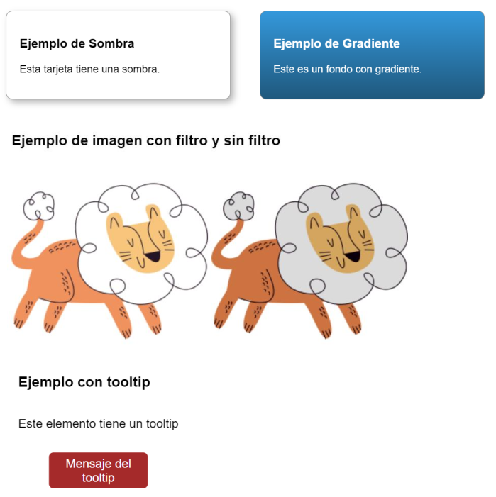

A continuación, se presenta el código HTML y las especificaciones CSS que debes
implementar:
<div class="card card-shadow">
<h3>Ejemplo de Sombra</h3>
<p>Esta tarjeta tiene una sombra.</p>
</div>
<div class="card card-gradient">
<h3>Ejemplo de Gradiente</h3>
<p>Este es un fondo con gradiente.</p>
</div>
<h3>Ejemplo de imagen con filtro y sin filtro</h3>
<img src="https://cdn-icons-
png.flaticon.com/256/4193/4193347.png" alt="Imagen sin filtro">
<img src="https://cdn-icons-
png.flaticon.com/256/4193/4193347.png" alt="Imagen con filtro"
class="filtered-image">
<h3>Ejemplo con tooltip</h3>
<div class="tooltip-container">
<span class="tooltip-text">Mensaje del tooltip</span>
<p>Este elemento tiene un tooltip</p>
</div>

Instrucciones:
1.Tarjeta con Sombra
• Agrega una sombra a la tarjeta.
• Establece un borde sólido de 1px de color gris alrededor de la tarjeta.
• Ancho de la tarjeta: 300px.
• Relleno de 20px.
• Radio de borde de 10px.
• Margen de 20px.
• La sombra debe ser de 5px de desplazamiento en horizontal y vertical, con un
desenfoque de 10px y un color RGBA de negro con una opacidad del 30%.

2. Tarjeta con Gradiente
• Establece un fondo con gradiente para la tarjeta.
• El gradiente debe ser de color #3498db en la parte superior y #1f587d en la parte inferior.
• El texto dentro de la tarjeta debe ser de color blanco.

3. Imagen con Filtro y Sin Filtro
• Utiliza una imagen (puedes usar esta URL: https://cdn-icons- png.flaticon.com/256/4193/4193347.png).
• Agrega una versión de la imagen sin filtro y una versión con filtro.
• La versión con filtro debe tener un 80% de brillo y un 120% de contraste.

4. Elemento con Tooltip
• Crea un elemento contenedor para el tooltip.
• Este elemento debe incluir un texto que dice «Mensaje del tooltip».
• Debe haber un párrafo que diga «Este elemento tiene un tooltip».
• Cuando se pasa el cursor sobre el elemento contenedor, se debe mostrar el
tooltip.
• El tooltip debe tener un fondo marrón, texto blanco y un ancho de 120px.
• Debe estar centrado horizontalmente en relación al elemento padre.
• Debe tener un borde redondeado de 6px y un relleno de 5px.
• La posición del tooltip debe estar justo debajo del elemento contenedor con una
distancia de 125% y centrada horizontalmente.
• La transición debe suavizar la aparición y desaparición del tooltip con una
duración de 0.3s.

14. Realiza las siguientes tareas:
a. Responde: ¿cuáles son las diferencias entre scroll-behavior y scroll-snap?

b. Escribe los códigos de los ejemplos mostrados en los apartados 16.3.1 y 16.3.2
y observa su resultado.

15. Escribe el código CSS (.css) para obtener la siguiente plantilla sencilla.

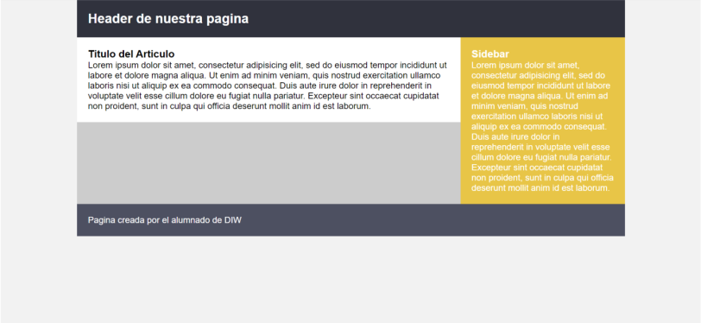

•
El código html es el siguiente:
<!DOCTYPE html>
<html lang="en">
<head>
<meta charset="UTF-8">
<title>Plantilla Basica</title>
<link rel="stylesheet" href="plantillaSencilla.css">
</head>
<body>
<div class="contenedor">
<header>
<h2>Header de nuestra pagina</h2>
</header>
<section class="main">
<article>
<h1>Titulo del Articulo</h1>
<p>Lorem ipsum dolor sit amet, consectetur adipisicing elit,
sed do eiusmod tempor incididunt ut labore et dolore magna
aliqua. Ut enim ad minim veniam, quis nostrud exercitation
ullamco laboris nisi ut aliquip ex ea commodo consequat. Duis
aute irure dolor in reprehenderit in voluptate velit esse cillum
dolore eu fugiat nulla pariatur. Excepteur sint occaecat pidatat
non proident, sunt in culpa qui officia deserunt mollit anim id
est laborum.</p>
</article>
</section>
<aside>
<h3>Sidebar</h3>
<p>Lorem ipsum dolor sit amet, consectetur adipisicing elit,
sed do eiusmod tempor incididunt ut labore et dolore magna
aliqua. Ut enim ad minim veniam, quis nostrud exercitation
ullamco laboris nisi ut aliquip ex ea commodo consequat. Duis
aute irure dolor in reprehenderit in voluptate velit esse cillum
dolore eu fugiat nulla pariatur. Excepteur sint occaecat
cupidatat non proident, sunt in culpa qui officia deserunt
mollit anim id est laborum.</p>
</aside>
<footer>
<p>Pagina creada por el alumnado de DIW</p>
</footer>
</div>
</body>
</html>

• Los requisitos son los siguientes:
a) Utiliza las etiquetas semánticas <header>, <main>, <section>, <article>,
<aside> y <footer>.

b) Colores además del blanco y negro: #f2f2f2 (fondo del cuerpo), #ccc (fondo
de la caja), #e8c547 (fondo de la barra lateral), #4d5061 (fondo del footer).

c) La familia de letra utilizada es Arial (Sans-Serif).

d) Usar la propiedad box-sizing: border-box;

